那些花儿Those Flowers

**课程设计名称：那些花儿Those Flowers**

**设计目的**

1. 熟练掌握HTML在结构上的优势。
2. 熟练掌握CSS在网页布局中的应用。
3. 学习web标准及浏览器的兼容性。

**设计步骤**

1. 功能性需求分析

该网站共有3个页面，其中每一个页面的屏幕截图及主要功能如下所列。

1. 首页：

屏幕截图：

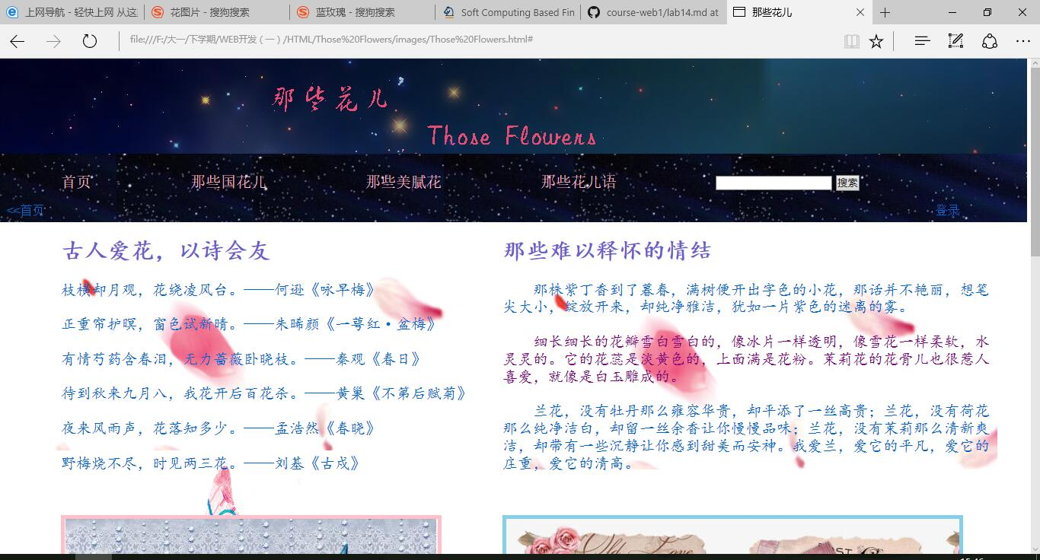

图1

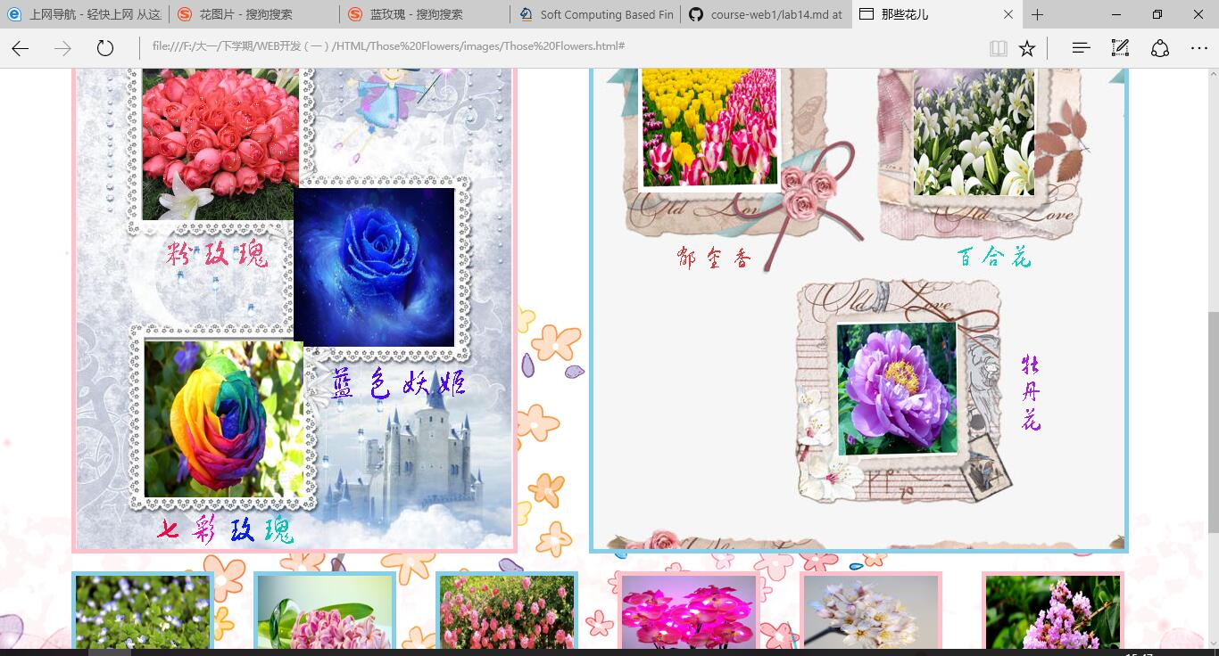

图2

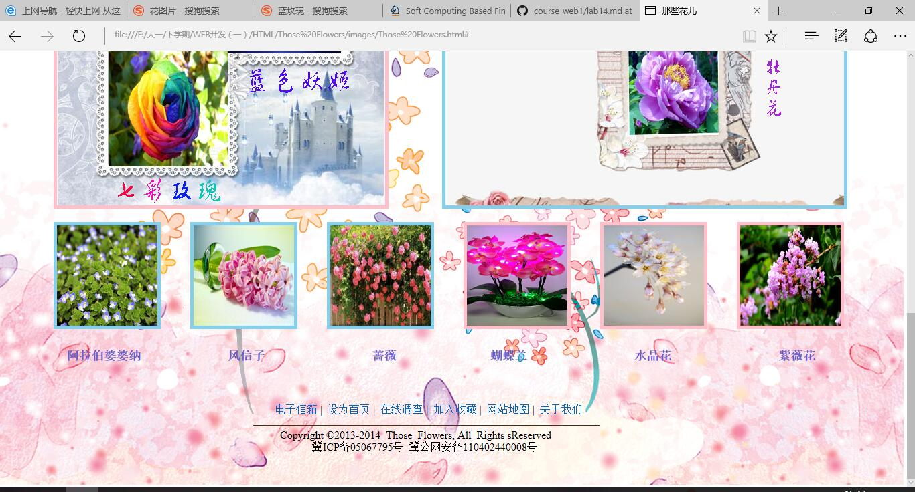

图3

图1,2,3为首页的屏幕截图

主要实现功能：

首页导航栏功能：网站的导航栏是为了让访问者更清晰明朗的找到所需要的资源区域，寻找资源，而在本网站中就是为了使访问者更方便找到想要了解的花的知识。

1. 二级页面

屏幕截图：

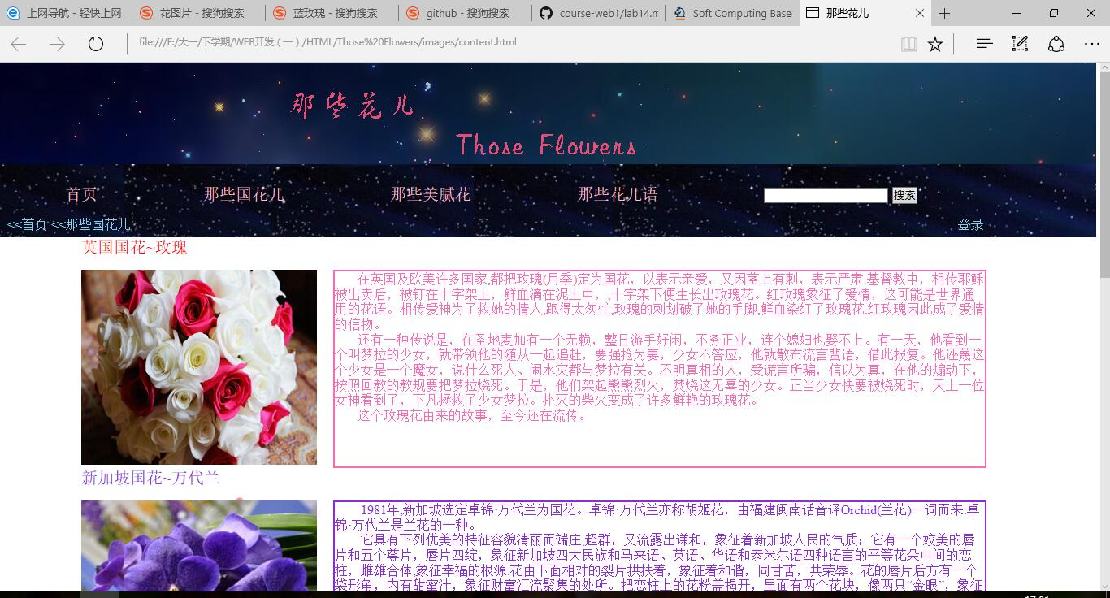

图4

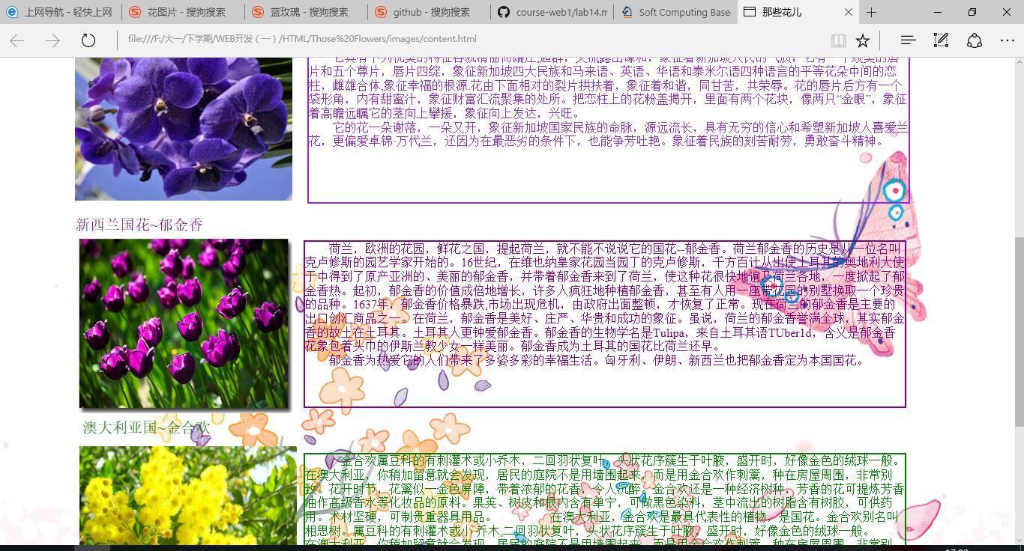

图5

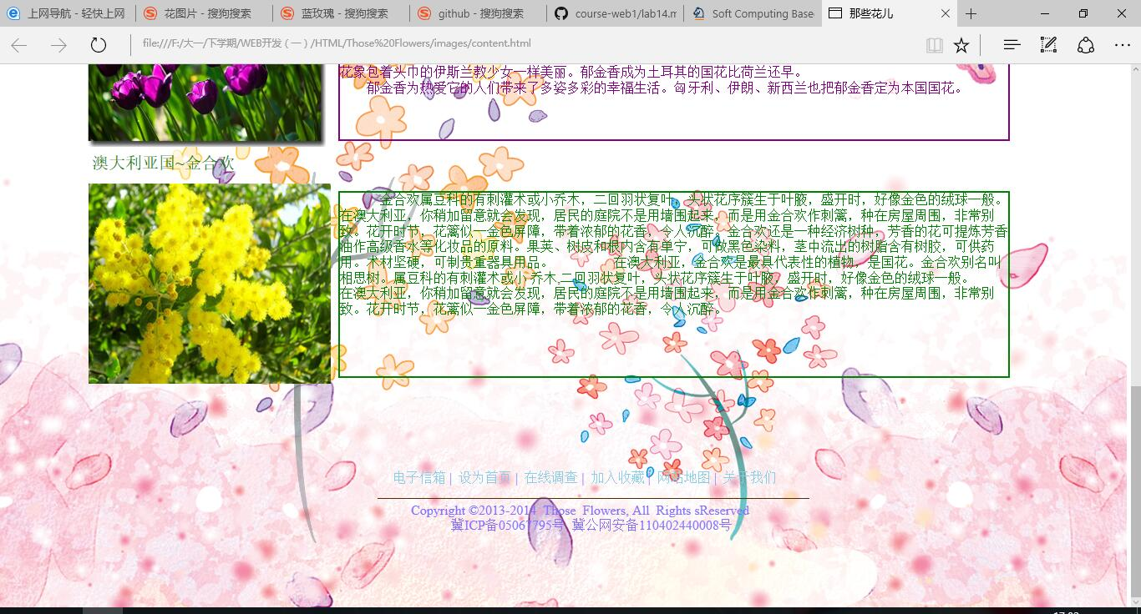

图6

图4,5,6二级页面截图

主要实现功能：介绍各个国家的国花，通过图片的展示还有蚊子的解说，让大家对国花有一个初步的了解，每一种花的寓意还有关于这种花的传说，增加了可读性。

1. 三级页面

屏幕截图：

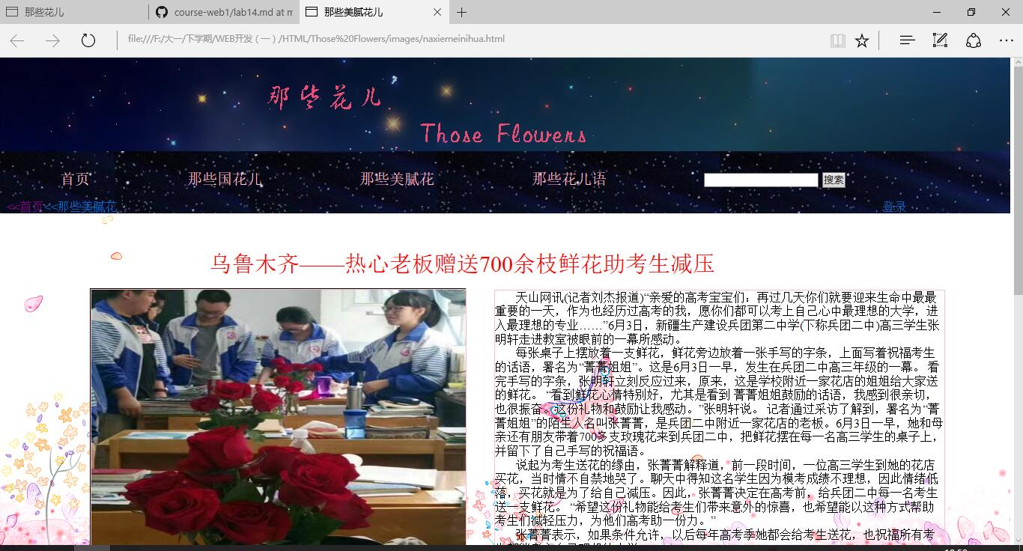

图7

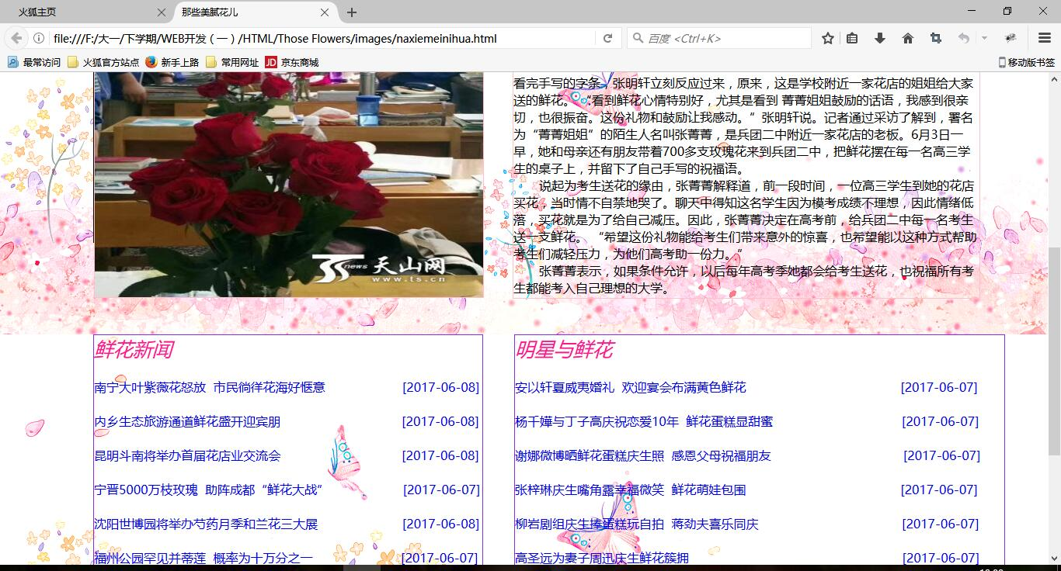

图8

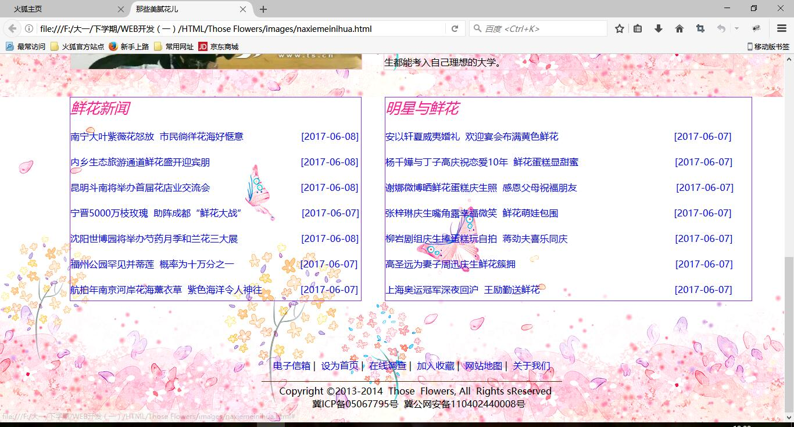

图9

主要实现功能：

推送近几天的关于鲜花的新闻以及和鲜花有关系的明星圈内的事情，由此我们可以看出，鲜花文化不进在中国传统上占据着不可替代的地位，即使是在今天，也依然受到人们的青睐。

因此，鲜花文化经久不息，而且历久弥新，是有一定的原因的。不仅仅因为鲜花的美丽，更是因为它的美好的寓意，还有不可忽视的药用价值。

1. 搜索网站素材

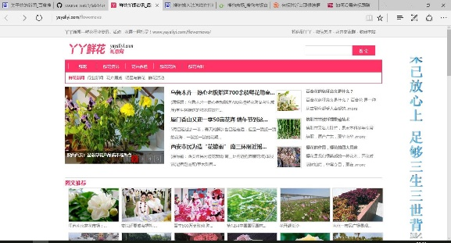 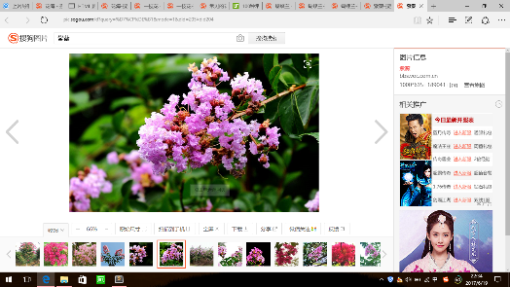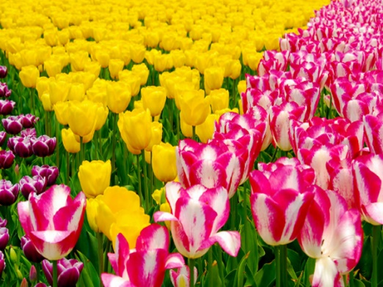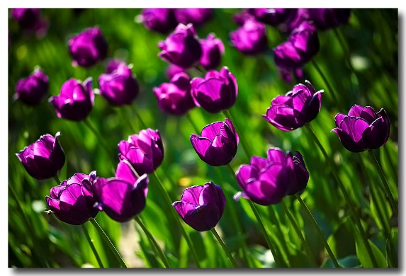 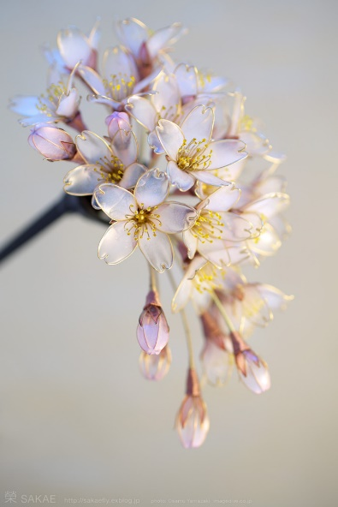 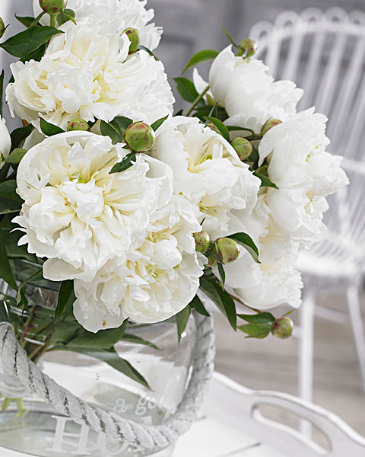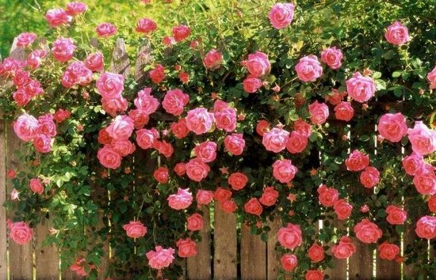 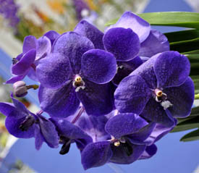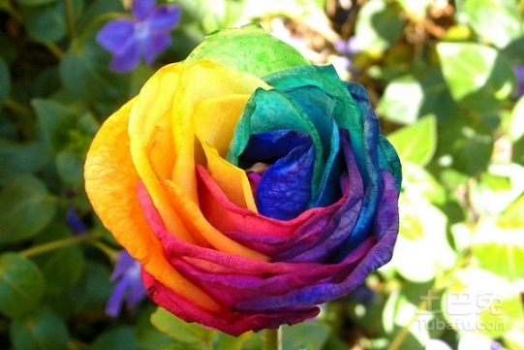 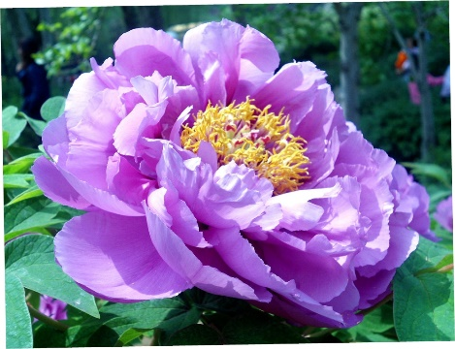 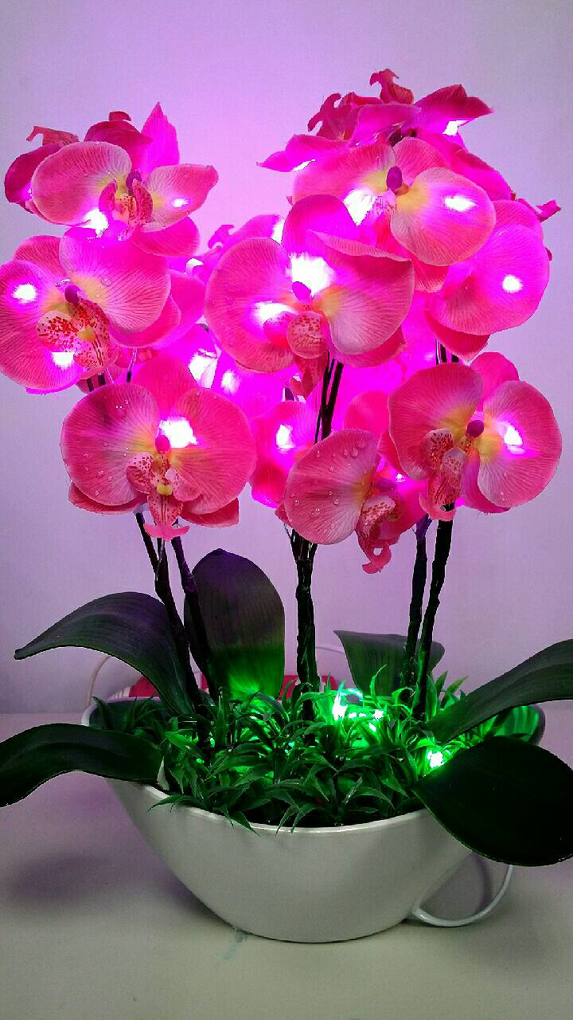 

3．建立网站代码代码目录结构

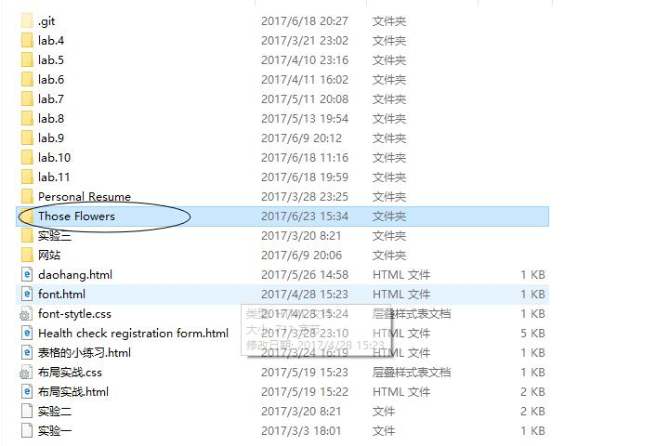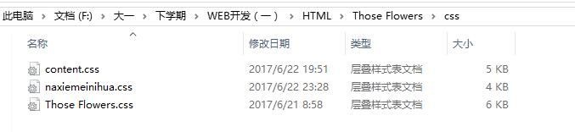

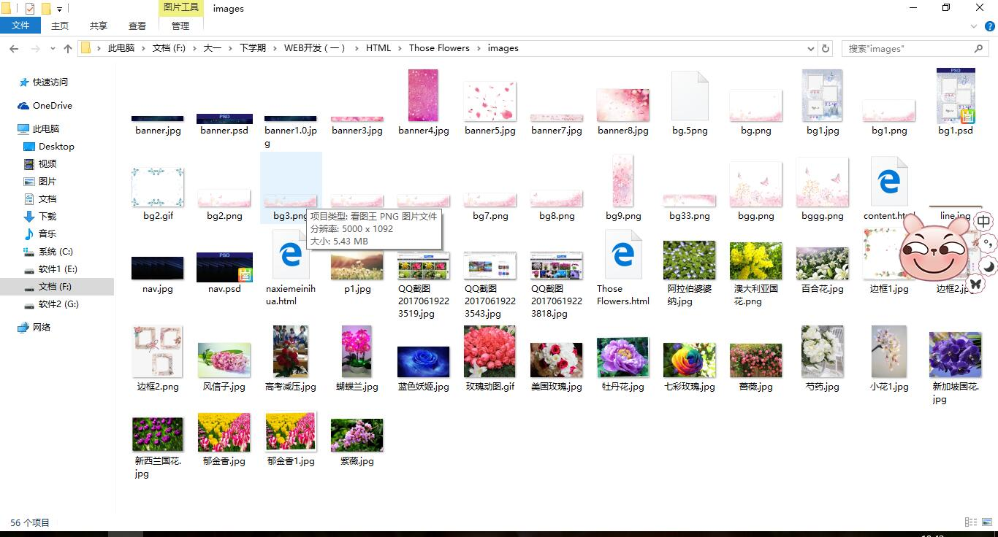

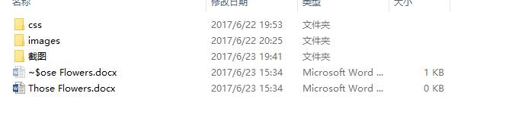

4．编写HTML代码

（1）首页部分：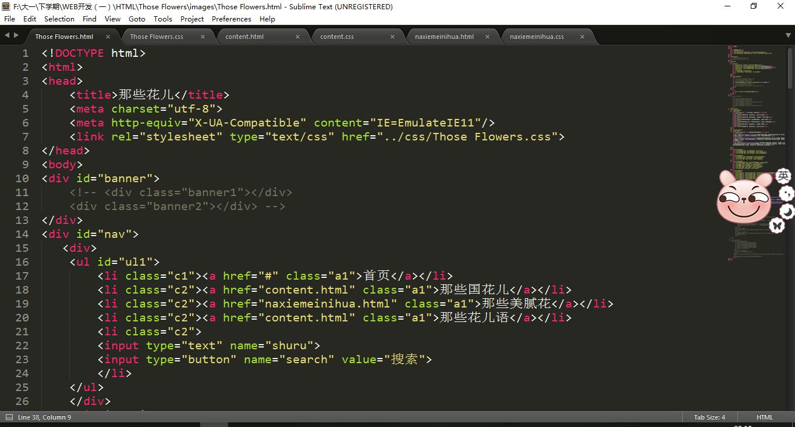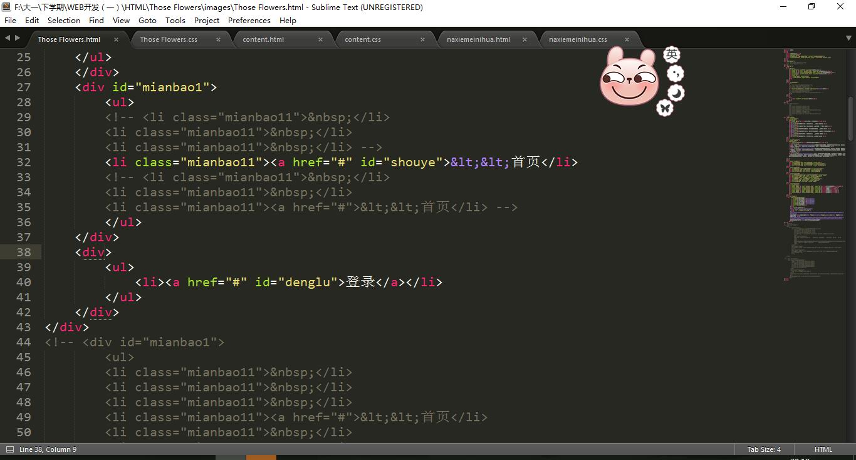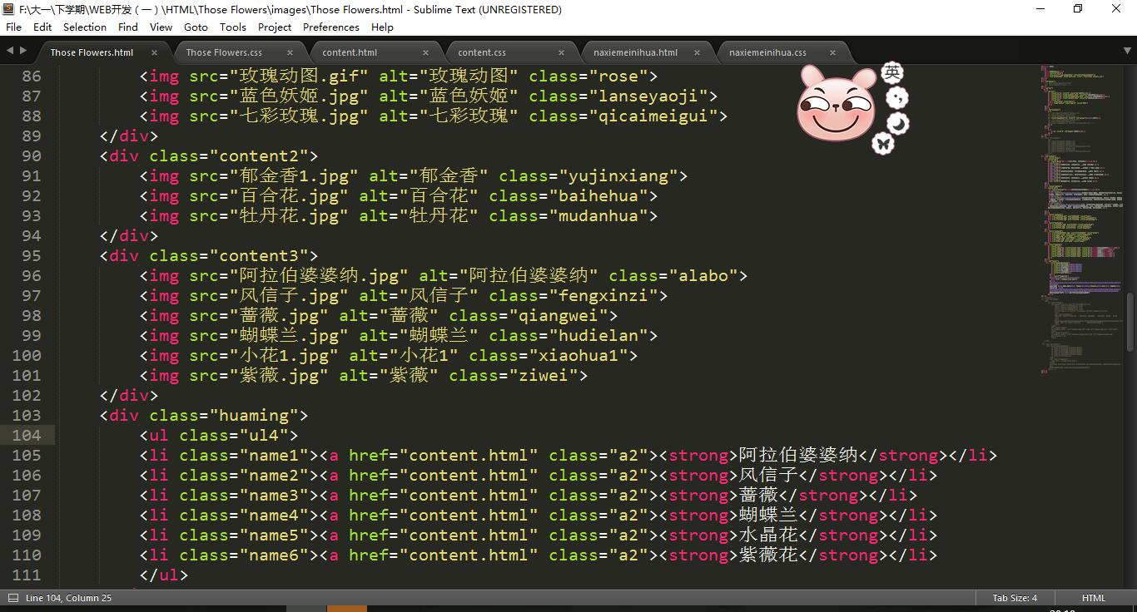

（2）二级结构

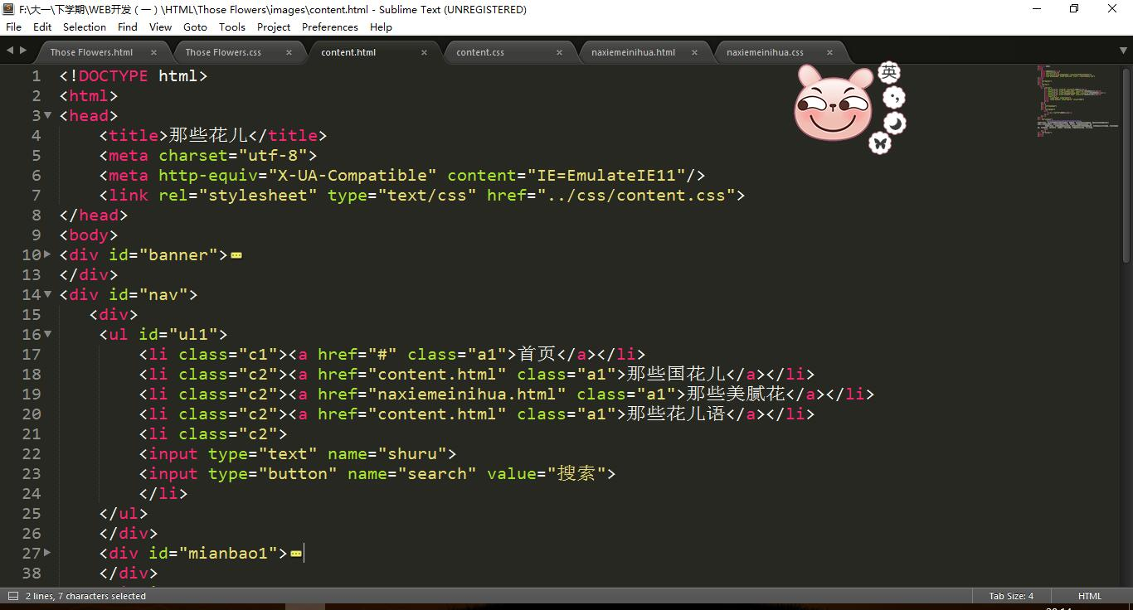

1. 三级页面

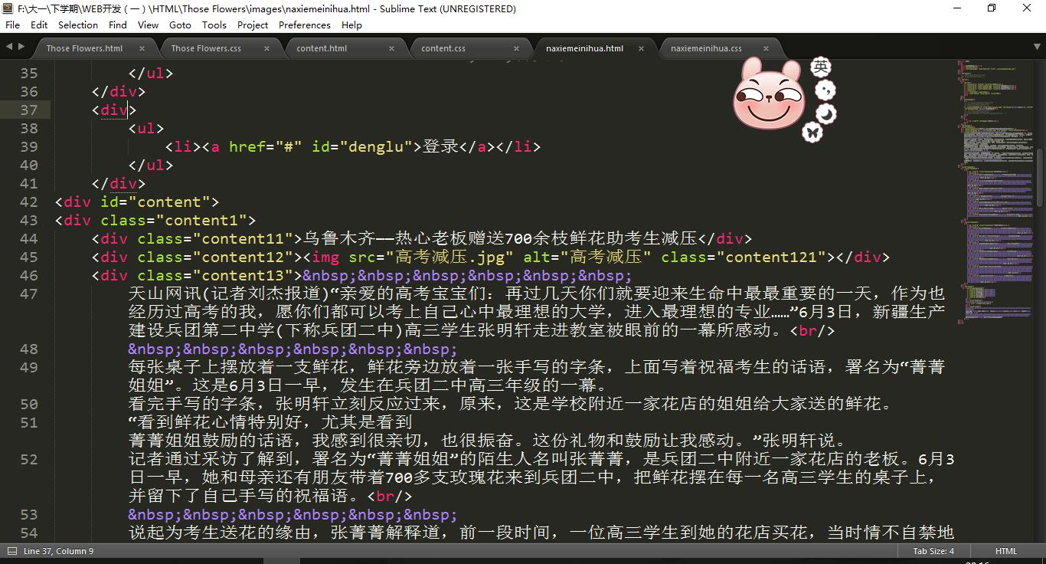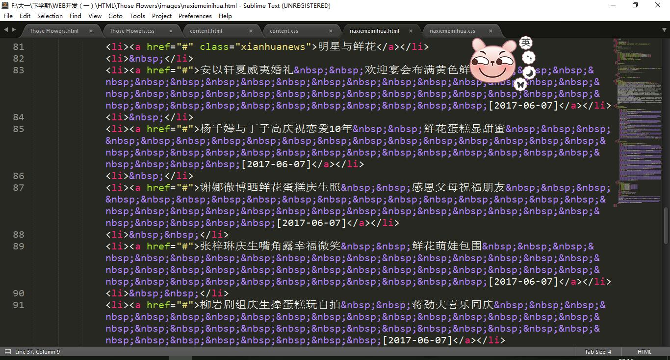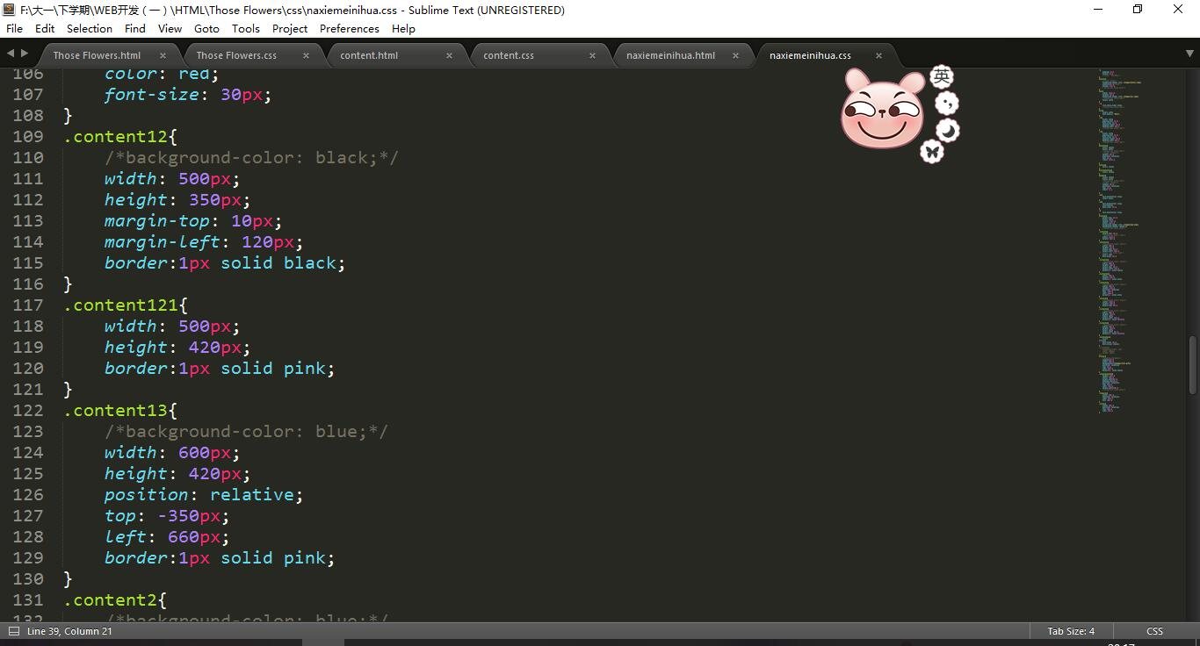

5.编写CSS布局样式

（1）CSS布局

核心技术：Float实现布局：

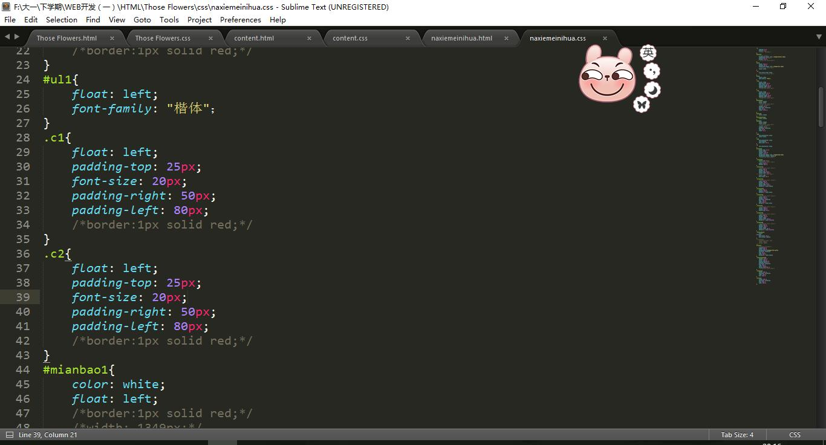

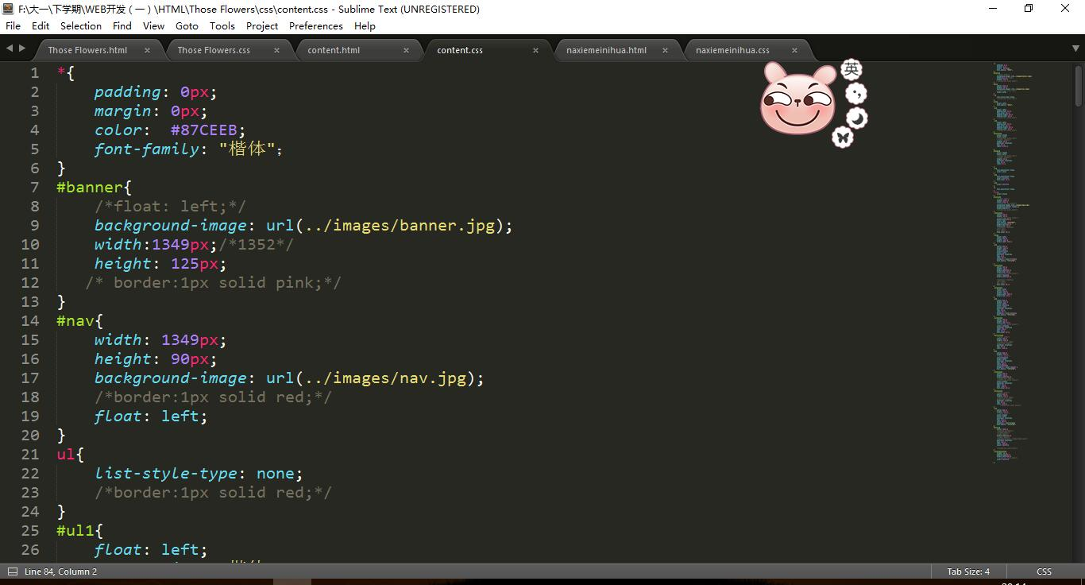

Position辅助布局：

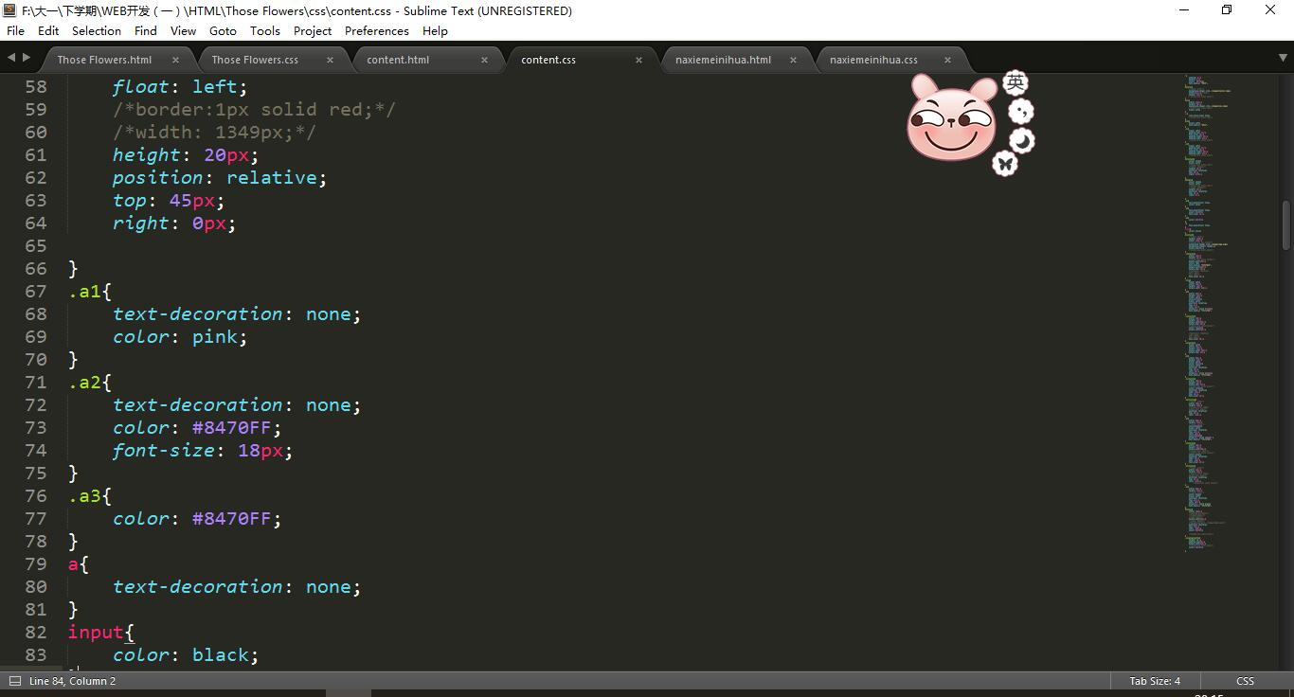

（2）添加CSS样式：

通用类属性：

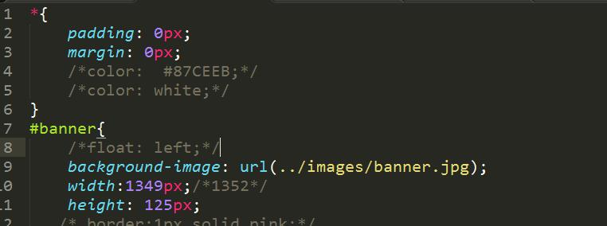

背景相关类属性：

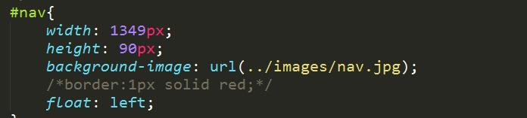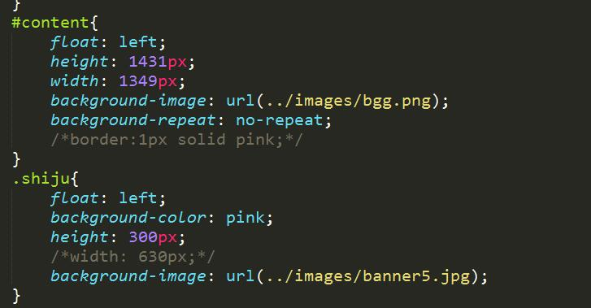

6.调试浏览器兼容性

（1）问题1：在不同的浏览器中边框的长度不一样长，

在火狐中的表现：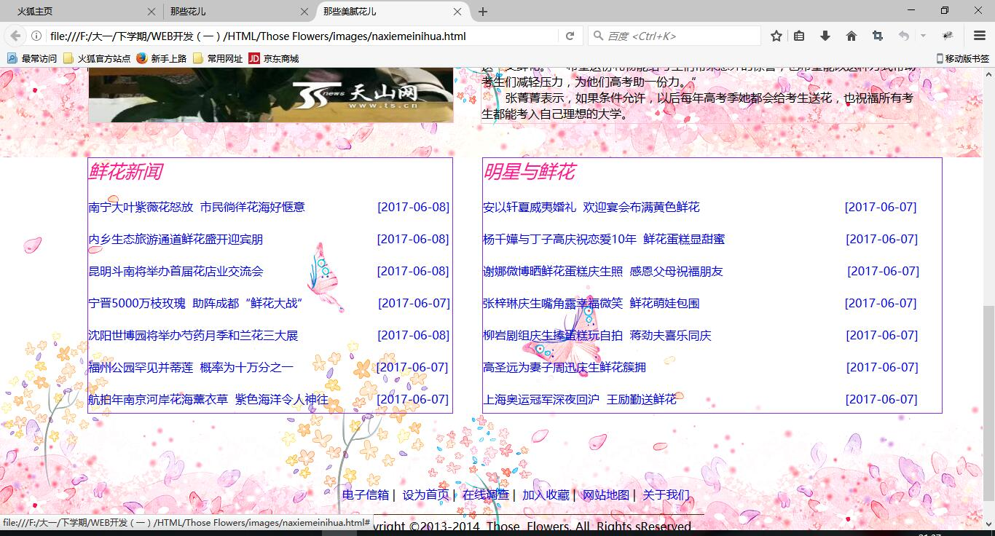

在IE10中的表现：

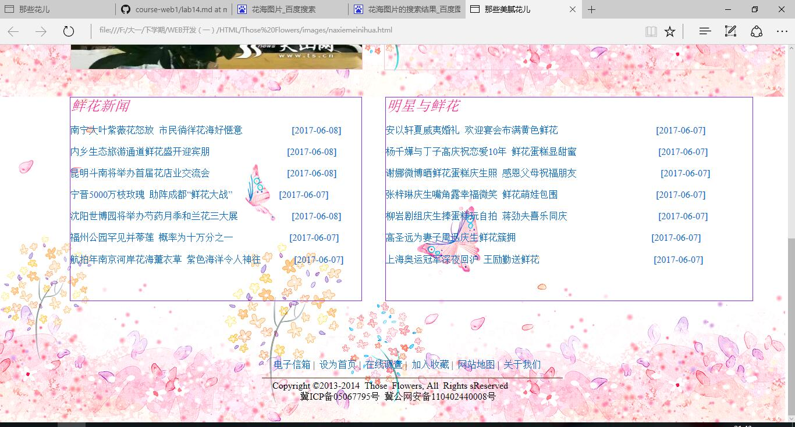

**解决方案：**将高度调到两个浏览器都比较适应，而不是仅按照一个浏览器的兼容性去调节。

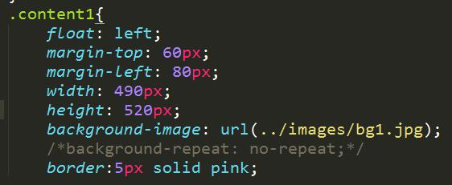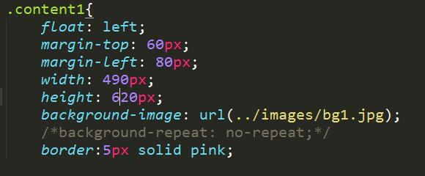

**问题记录**

问题表现：在不同的浏览器中，border的宽度和高度总是表现出不一样的效果，错位是很严重，主要问题就是边框的像素对不同的浏览器呈现出不同的效果。

设计总结

1. 需求分析阶段的经验：首先要调查一下大中对一个网站的期待度，然后要去同类的网站中浏览，找出他们的特色以及不足，作为自己做网站的经验和建议，追求更高层次的网站，满足用户的体验。
2. 编写HTML代码的经验：首先要在脑海中呈现出网站各个结构的轮廓，然后用<div>标签去划分每个部分的宽度和高度，用不一样的颜色表示出来，更有利于接下来的工作，边做网站边想网站的雏形的做法是行不通的，会给后期调整带来很多麻烦。
3. CSS布局经验：首先要根据HTML的代码的各个部分去规定字体的格式、大小、是否加粗，以及边框的颜色要和背景呼应，不能特别独立。
4. 设置CSS样式经验：设计命令的时候要考虑到全局，整个盒子的宽度要计算上边框的宽度，有时候会超出页面的宽度，要提前都计算好，不断的调试。
5. 调整浏览器兼容性经验：不同的浏览器对于相同的代码可能会有不同的表现，要不断的调试自己的代码，尤其是一些像素的值。

6．Sublime Text使用经验：自动生成文档模板。SublimeTmpl默认的快捷键

ctrl+alt+h -- html

ctrl+alt+j  --  [**JavaScript**](http://lib.csdn.net/base/javascript)

ctrl+alt+c --  css

ctrl+alt+p --  [**PHP**](http://lib.csdn.net/base/php)

ctrl+alt+r  --  ruby

ctrl+alt+shift+p  [**Python**](http://lib.csdn.net/base/python)

**课程小结**

1. HTML、CSS内容：

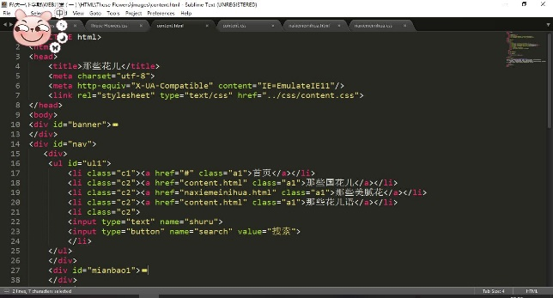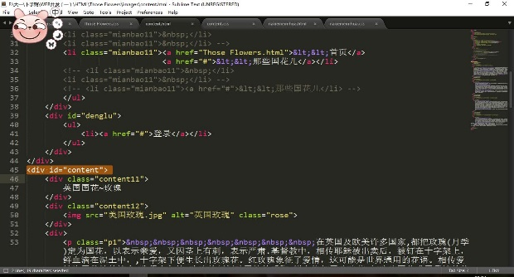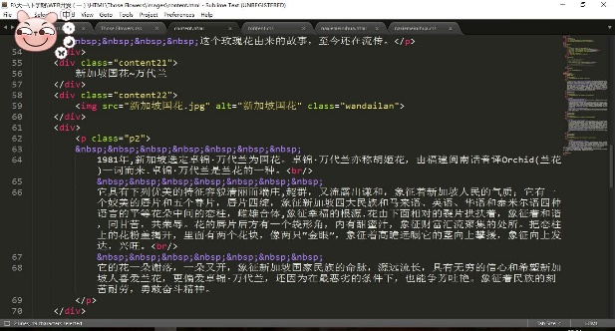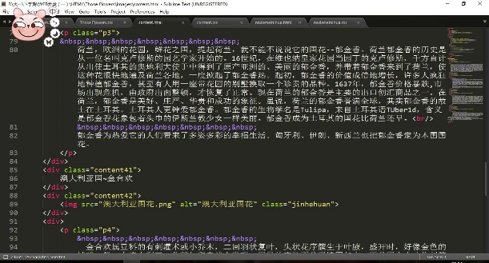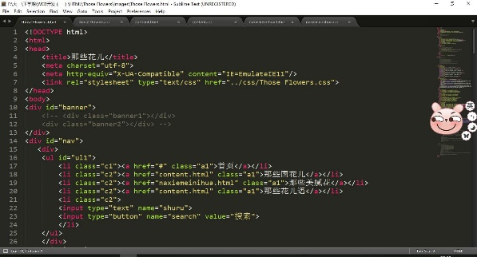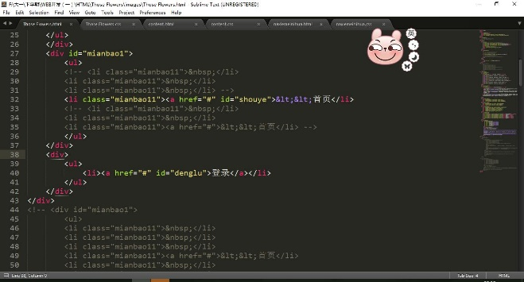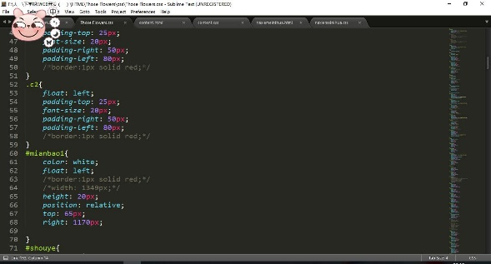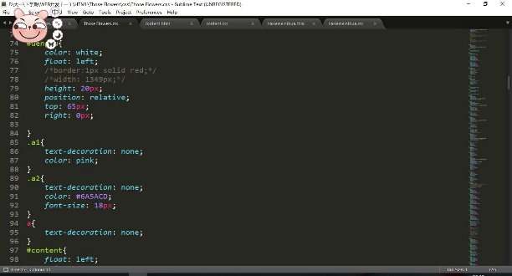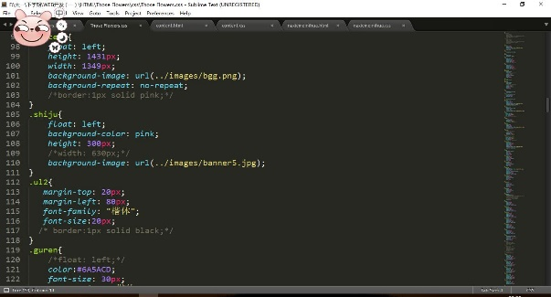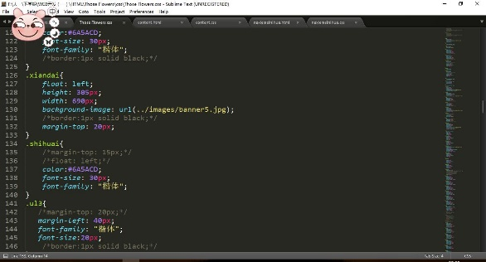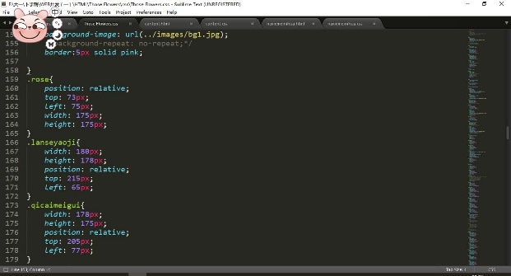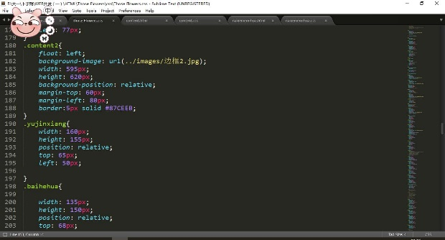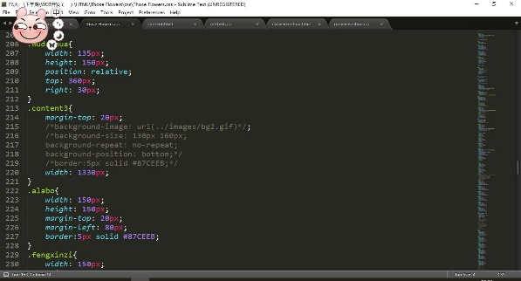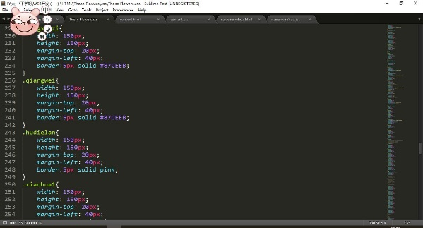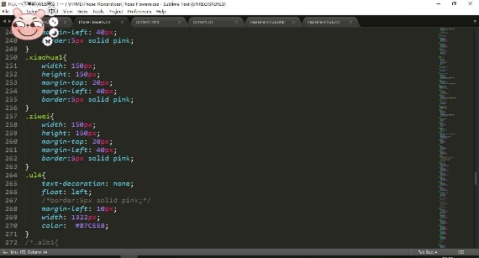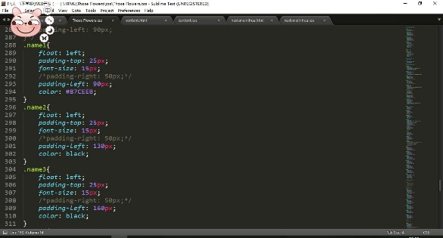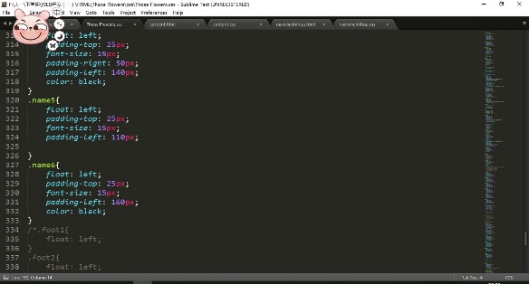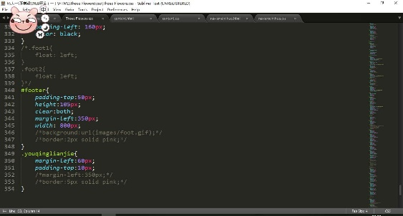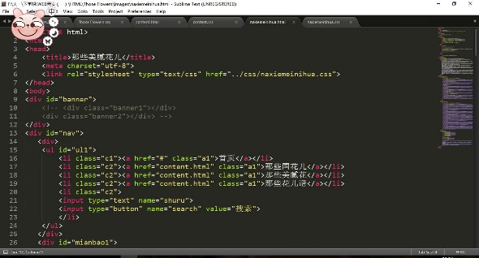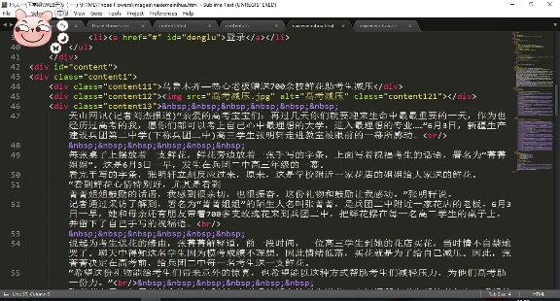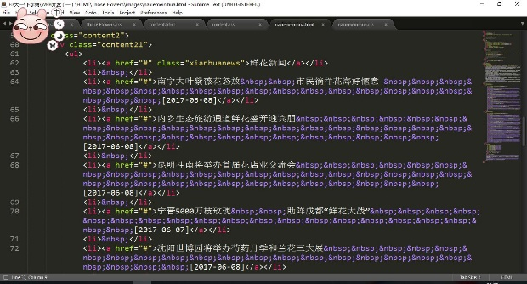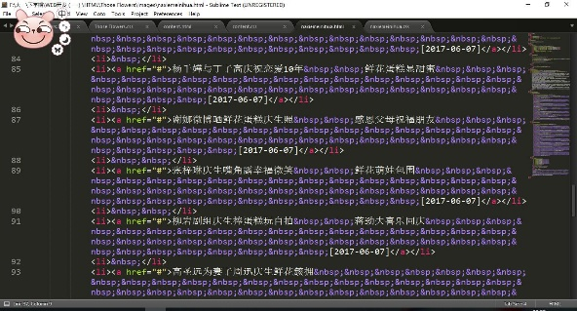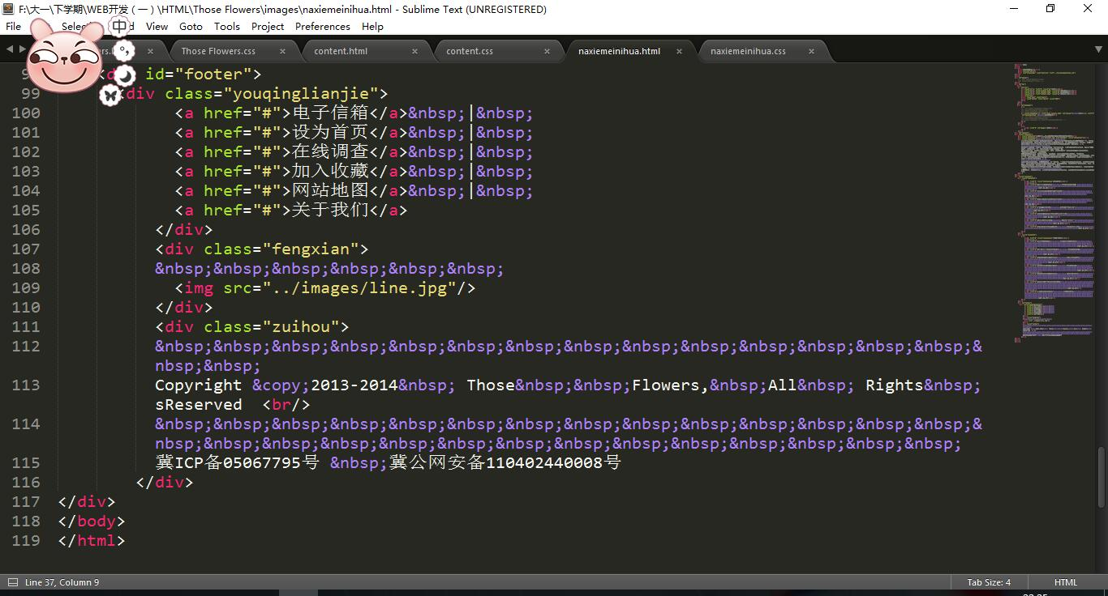

1. 参考的的网上的内容：

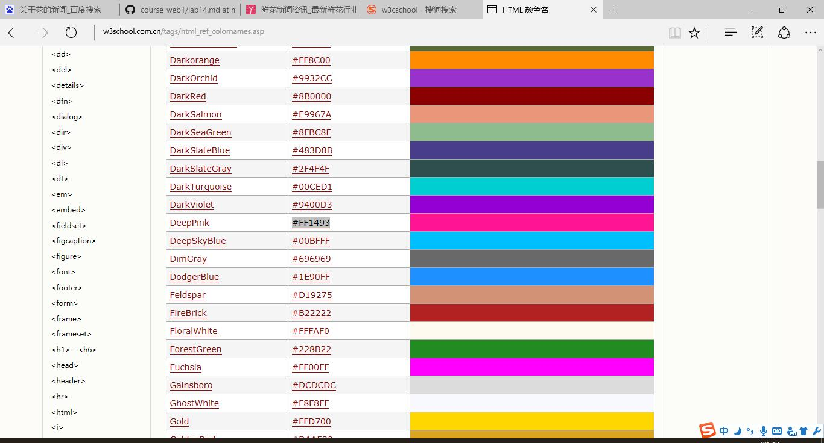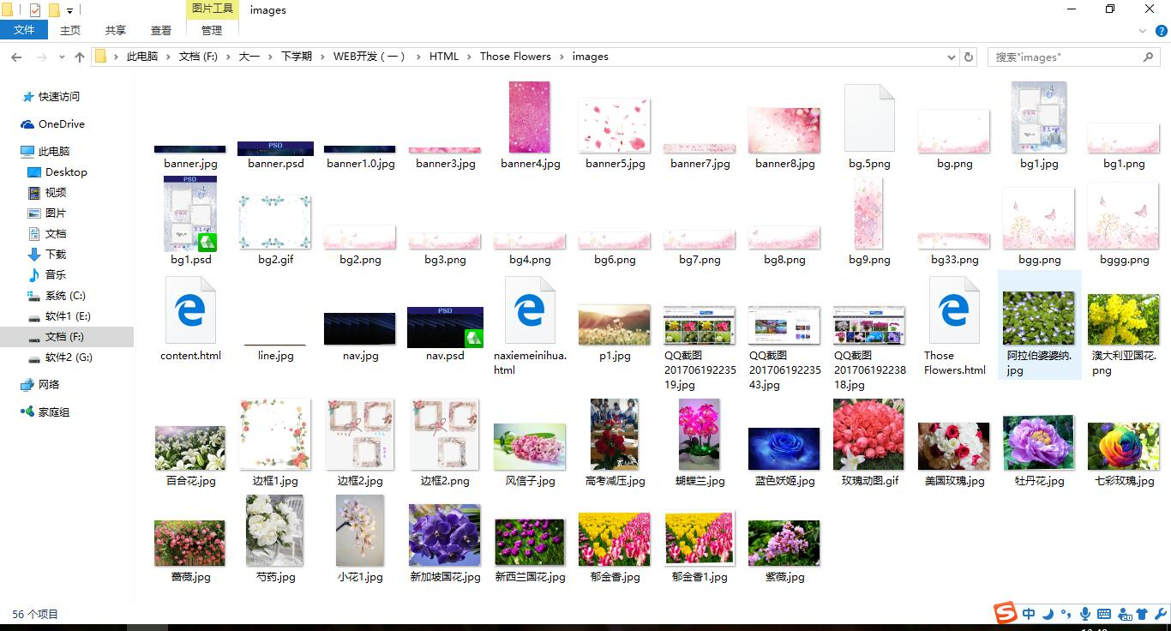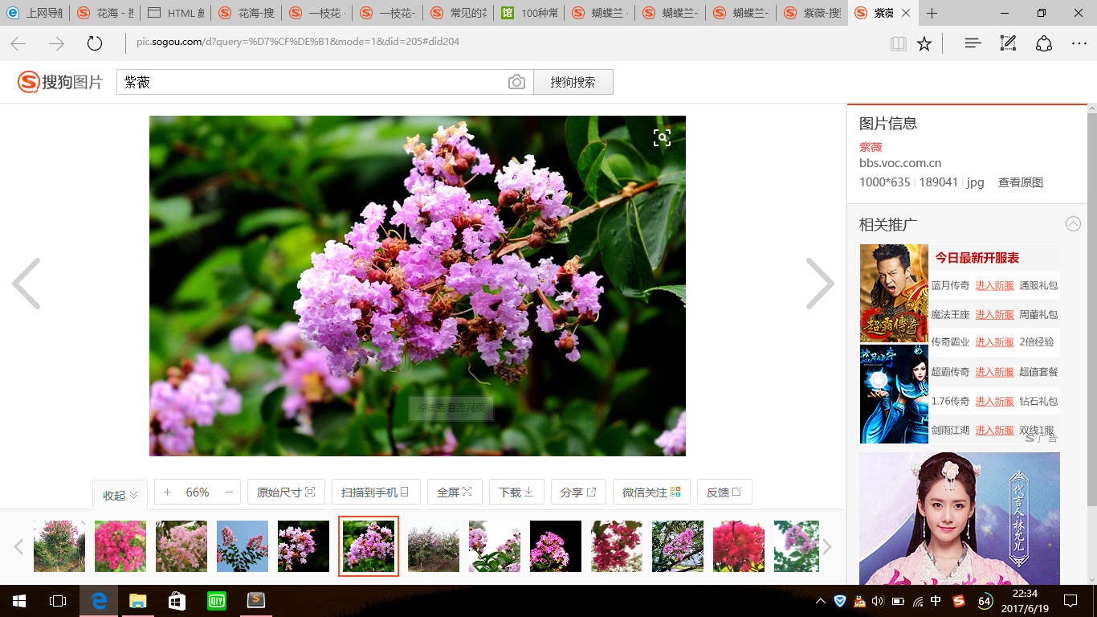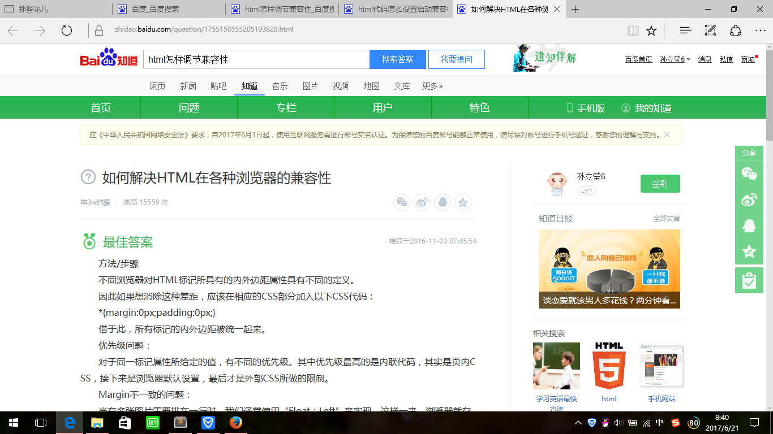

1. 浏览器对CSS的兼容性上的不同表现：

相同的像素，相同的长宽比例，表现的比例不同。

参考方案：根据不同的浏览器解析代码的特点，取其中间的值的像素，满足不同的浏览器上的美观的要求。

**参考文献**

http://blog.sina.com.cn/lm/top/rank/

http://qzone.qq.com/index.html

CSS盒子模型及DIV布局

浏览器对CSS的兼容性：http://www.div-css.com/html/XHTML-CSS/hack/1136667.html http://www.divcss5.com/css-hack/c23.html http://www.divcss5.com/css-hack/